Результаты внеурочной деятельности учащихся (творческие работы, участие в конкурсах, конференциях, концертах, спортивных соревнованиях) (по уровням)
201672018 | 2018/2019 | 2019/2020
Муниципальный | Муниципальный | Муниципальный
Муниципальный форум юных исследователей  «Интеллект ХХI века»  Пысин Максим, 7 класс  Инженерный проект  Передвижная автономная космическая лаборатория «ЛУНА»  1 место  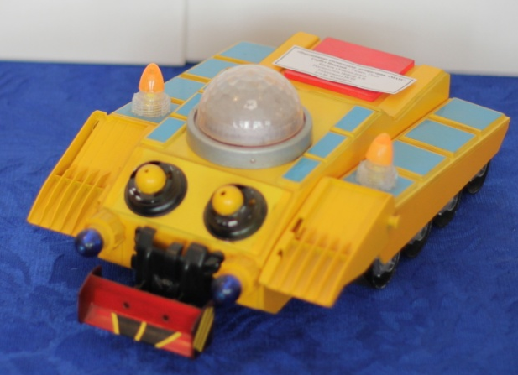  Муниципальный этап всероссийской олимпиады школьников по технологии  Кулешов Вячеслав, 8 класс  Призёр  Творческий проект «Цесна 150»  Колос Максим, 7 класс  1 место  Исследовательский проект  «Преимущества экранолётов перед экранопланами»  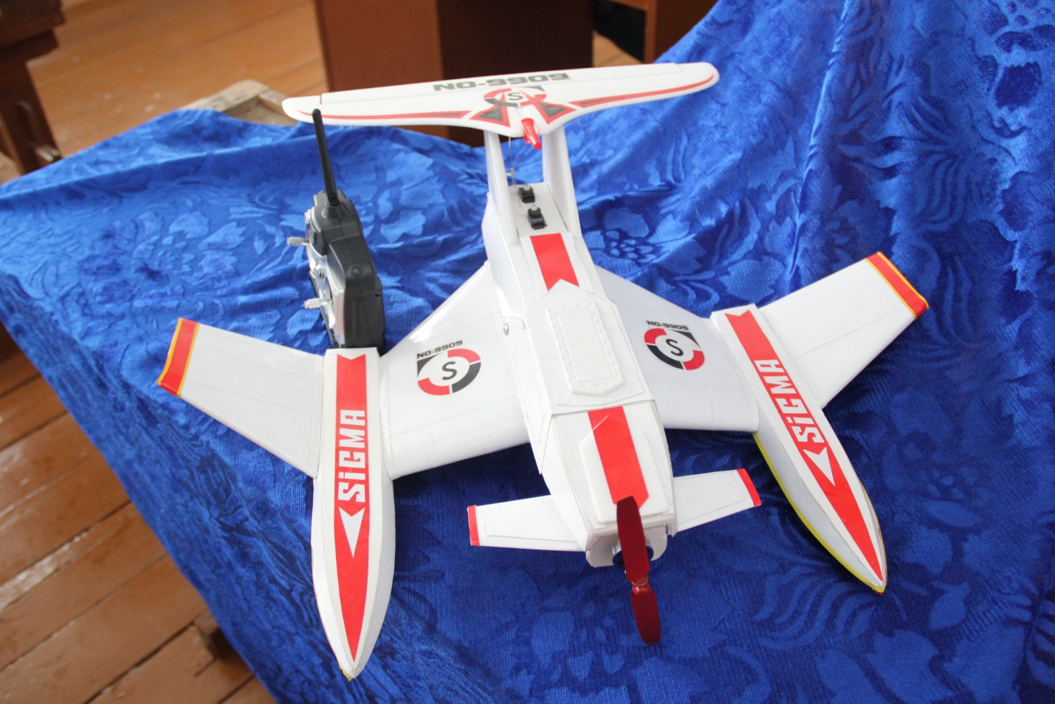  Районные соревнования «Президентские спортивные игры»  Команда 2002-2003 г.р. 2 место  Личный зачёт:  Ищук М. 1 место  Малюгин В. 1 место  Будалеев И. 1 место  Ефремов М. 1 место  Районные соревнования по стрит-болу.  Команда 2000-2001 1 место  Команда 2002-2003. 2 место  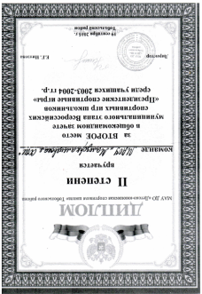  Районные соревнования по волейболу  Команда 2000-2001 1 место  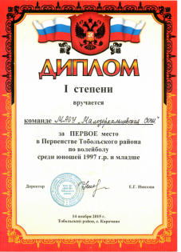  Районные соревнования по лёгкой атлетике  Победители и призёры  Метание мяча  Долженко А.  Долженко С.  Седых К.  Журавлёв А.  Драгин Н.  Прыжок в длину.  Долженко С.  Долженко А.  Ищук М.  Журавлёв А-  Бег 60 м.  Сацко А  Долженко С.  Драгин Н.  Ефремов М.  Будалеев И.  Долженко А.  Бег 1000м  Ищук М.  Долженко А  Сацко А.  Драгин Н.  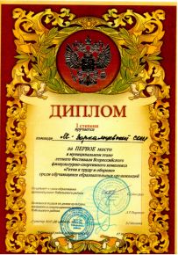  Летний фестиваль ГТО. Многоборье  Команда школы. 1 место  Долженко А 1 место  Седых К. 3 место  Ефремов М. 2 место  Сацко А. 1 место  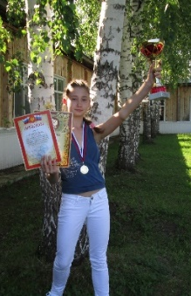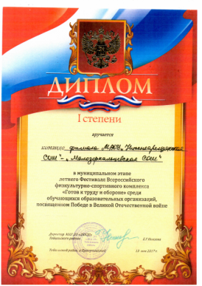  Спартакиада детских при школьных лагерей  1 место  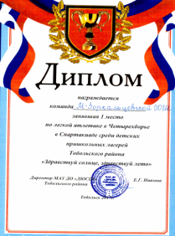 | Муниципальный этап всероссийской олимпиады школьников по технологии  Пысин Максим, 8 класс  1 место  Творческий проект. Фантастический проект в сфере изучения космоса.  Передвижной комплекс для запуска космических летательных аппаратов  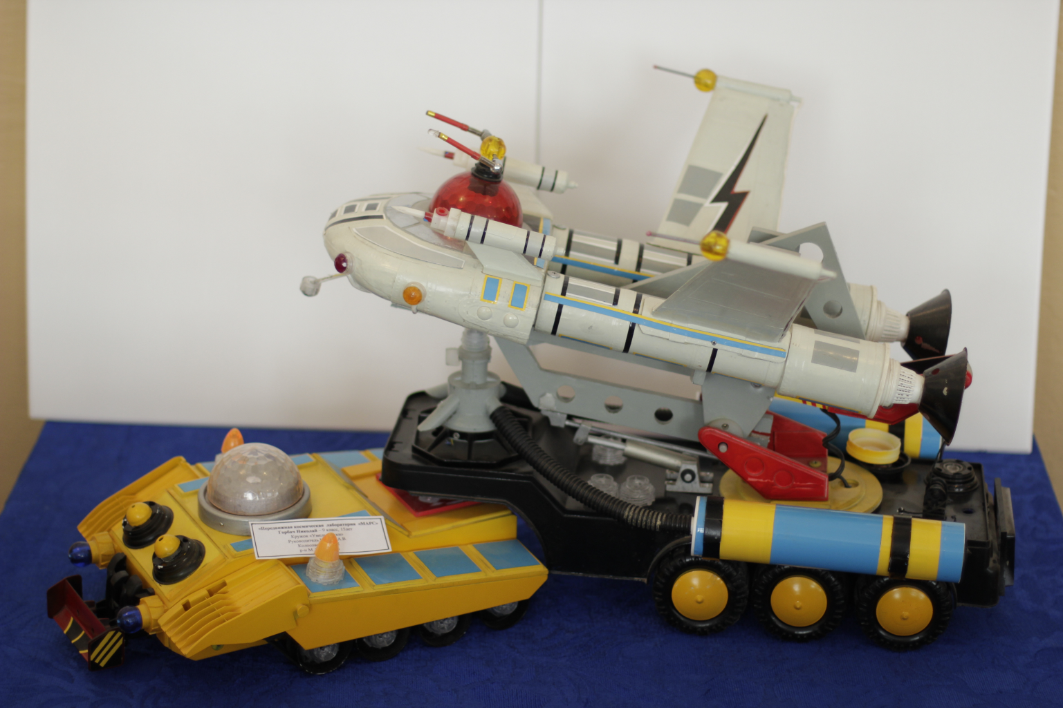  Груббе Евгений, 7 класс  Исследовательский проект  2 место  «Забытые виды энергии, за которыми будущее»  «Онагр»  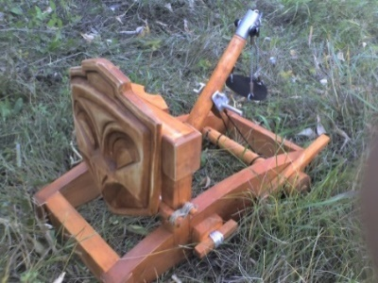  Занина Дарья, 7 класс  2 место  Исследовательский проект  «Связь между модульным оригами и архитектурой»  Инженерная эллектра»    Янц Дарья, 7 класс.  Творческий проект. «Художественная обработка бересты»  1 место  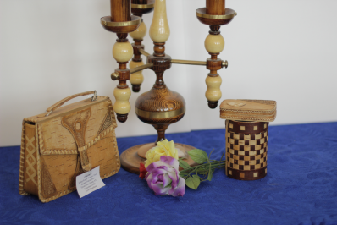  Районный «Осенний кросс»  Команда школы 1 место.  Долженко А.- 1 место  Созонова А. 1 место  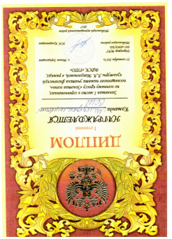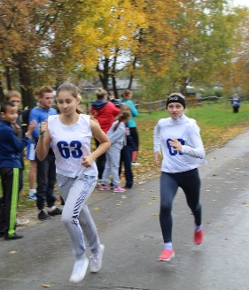  Районные соревнования по волейболу  Команда юношей 2 место  Команда девушек 1 место  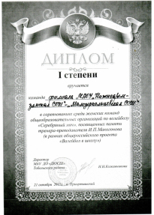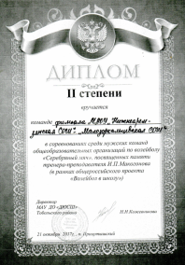  Районные соревнования по лёгкой атлетике.  Команда школы 2 место  Победители и призёры  Метание мяча  Долженко А.  Чебатарёв С.  Сазонова А.  Пысин М.  Драгин Н  Ефремов М  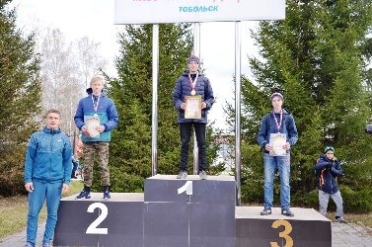  Прыжок в длину.  Ефремов М  Долженко А  Ищук М.  Чебаторёв С  Бег 60 м.  Созонова А  Сацко А  Чебатарёв С.  Драгин Н.  Ефремов М.  Долженко А  Ищук М.  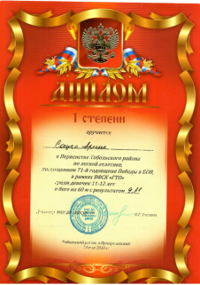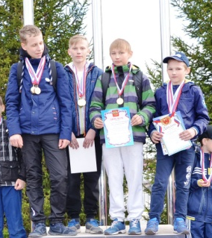  Бег 1000м  Ищук М.  Долженко А  Сацко А.  Кабанова К.  Драгин Н  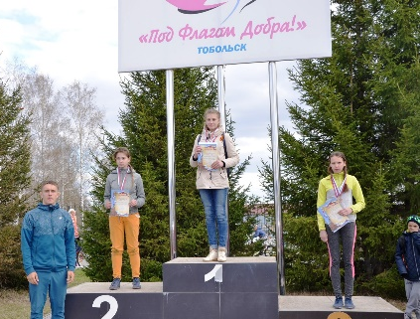  Летний фестиваль ГТО. Многоборье  Команда школы. 1 место  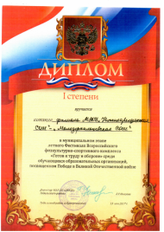  Долженко А 1 место  Сацко А. 1 место  Седых К. 1 место  Ефремов М. 1 место  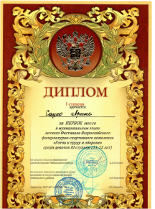  Спартакиада детских при школьных лагерей  1 место | Муниципальный этап всероссийской олимпиады школьников по технологии  Колос Максим, 9 класс  1 место  Исследовательский проект.  «Гражданская авиация на службе людям»  Костенко Алексей, 7 класс  2 место  Автономная , передвижная водомётная пушка, для тушения сложных лесных пожаров.  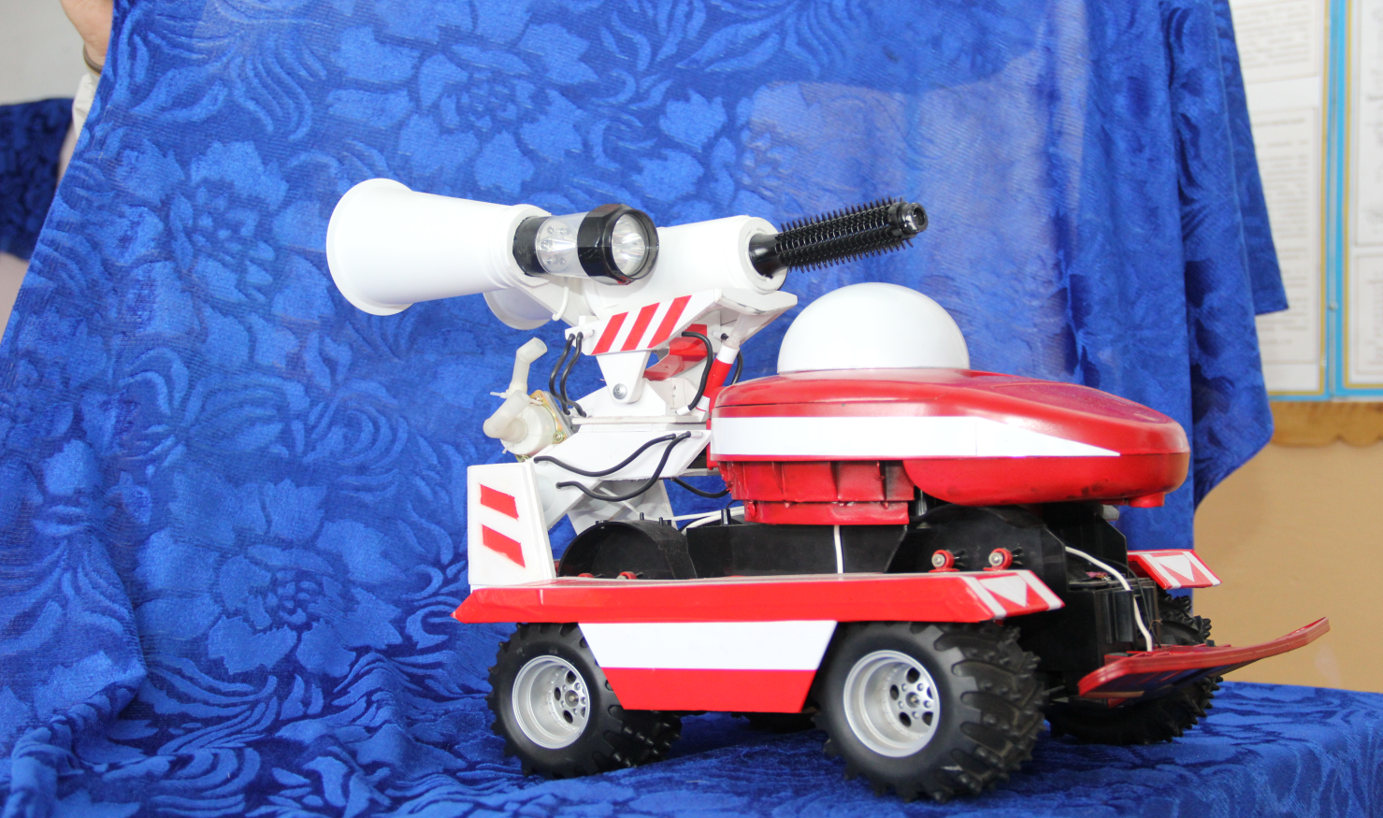  Кошкин Иван, 7 класс  1 место  Творческий проект  Робот- строитель  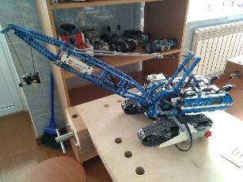  Коршун Евгений, 8 класс  1 место  Исследовательский проект  Передвижной космический аппарат для изучения геологического строения планеты и поиск минералов  Малюгин Данил,7 класс  3 место  Творческий проект  «Аэроглиссер»  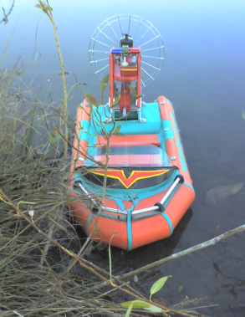  Груббе Евгений,9 класс  2 место  Исследовательский проект по истории кораблестроения  «Балтийский клипер HELKON»  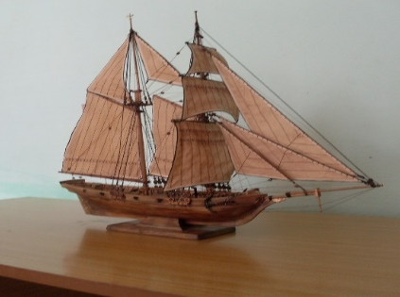  Костенко Алексей  1 место  Творческий проект.  «Передвижной стартовый комплекс для космических кораблей многоразового использования»  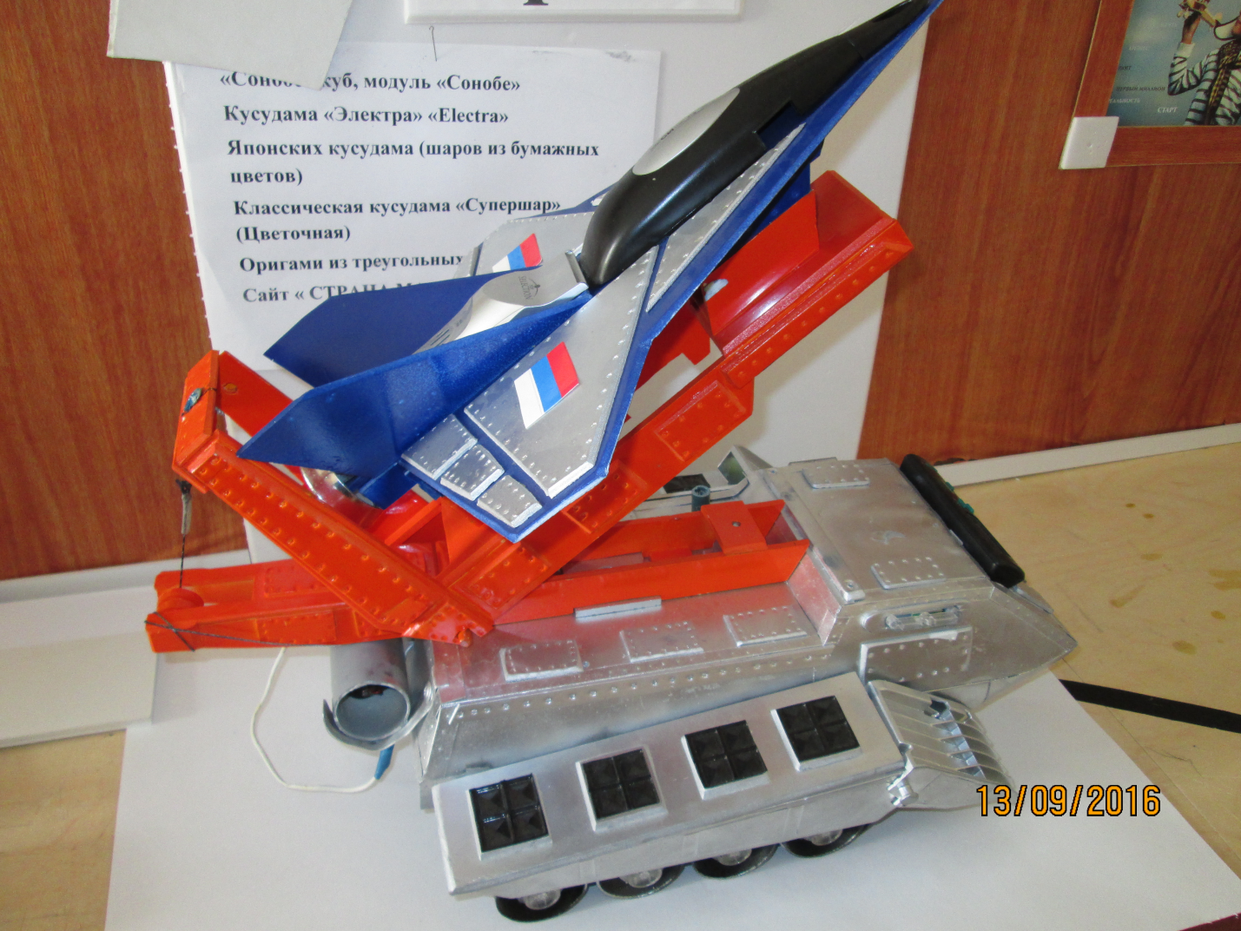  Коллективный проект по истории авиации  «Фронтовая авиация» Срок реализации 2 года  Колос Максим 8 класс  Груббе Евгений , 8 класс  Созонов Никита, 4 класс  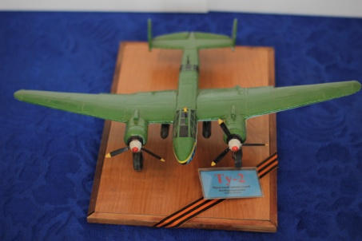  Коллективный исследовательский проект.  Новые материалы и технологии  «Спортивное судомоделирование»  Доценко Юрий, 6 класс  Кошкин Иван, 7 класс  Коршун Евгений, 8 класс  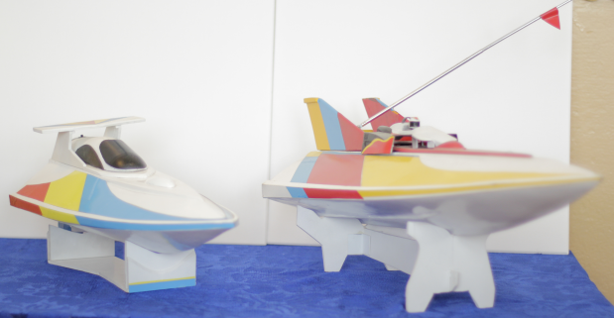  Районный «Осенний кросс»  Команда школы 1 место.  Долженко А.- 1 место  Созонова А. 1 место  Комаров Н 1 место  Доценко Ю. 2 место  Сацко А. 1 место  Сапегина Н. 3 место  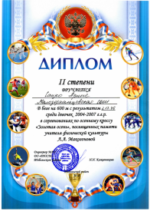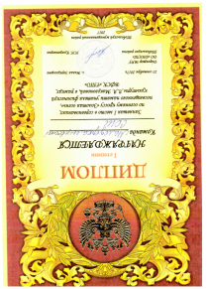  Районные соревнования по волейболу  Команда юношей 2 место  Команда девушек 1 место  Районные соревнования по лёгкой атлетике  Команда школы 1 место  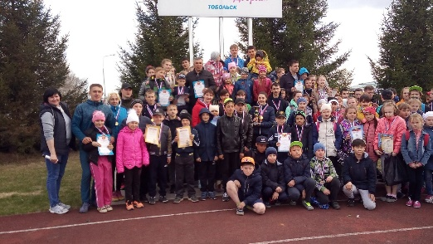  Победители и призёры  Метание мяча  Чебатарёв С.  Сазонова А.  Пысин М.  Драгин Н  Ефремов М  Прыжок в длину.  Ефремов М  Долженко А  Ищук М.  Чебаторёв С  Бег 60 м.  Созонова А  Сацко А  Чебатарёв С.  Драгин Н.  Ефремов М.  Ищук М.  Бег 1000м  Ищук М.  Летний фестиваль ГТО. Многоборье  Команда школы. 1 место  Сацко А. 1 место  Седых К. 3 место  Ефремов М. 2 место
Областной | Областной | Областной
Региональный этап научно-практической конференции молодых исследователей «Шаг в будущее»  (очный этап)  Кол-во участников:2  Секция «Инженерные науки»  Колос Максим, 6 класс  2 место  Инженернвй проект  «Суда на воздушной падушке»  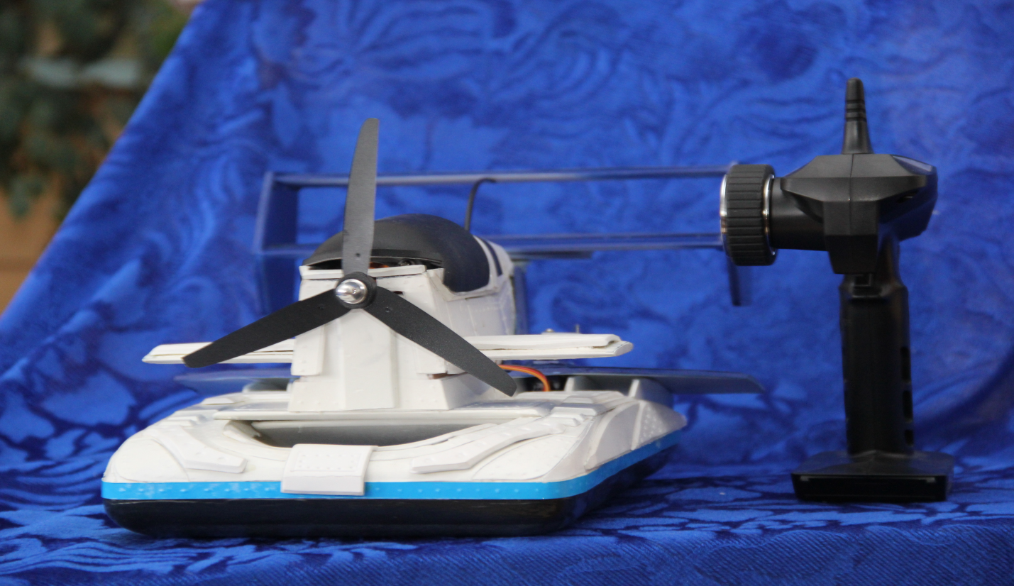  Пысин Максим, 8 класс.  Исследовательский проект в сфере  изучение космоса. «Виды передвижения по лунной поверхности и использования лазера как альтернативный вид энергии»  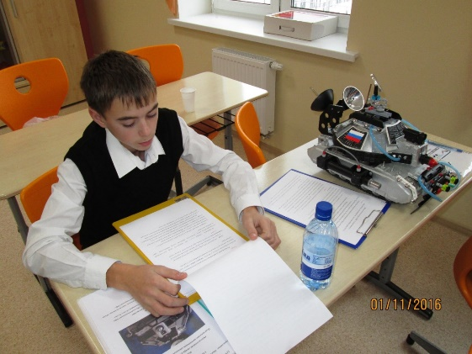 | Региональный этап научно-практической конференции молодых исследователей «Шаг в будущее»  (очный этап)  Кол-во участников:2  Секция «Инженерные науки»  1. Колос Максим, 7 класс  2 место  Инженернвй проект  «Гибридные экранопланы -транспортное средство ХХI века»  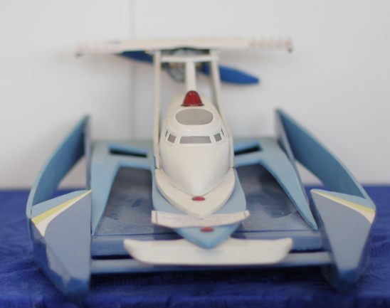  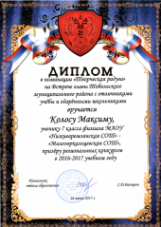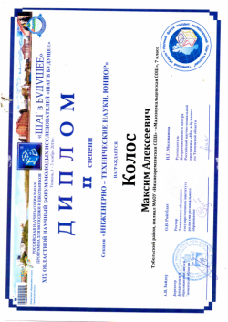  Секция «Инженерные науки»  Матюх Олег, 7 класс  1 место  «Шагающий аппарат для исследования планет «МАРС МZ-17»  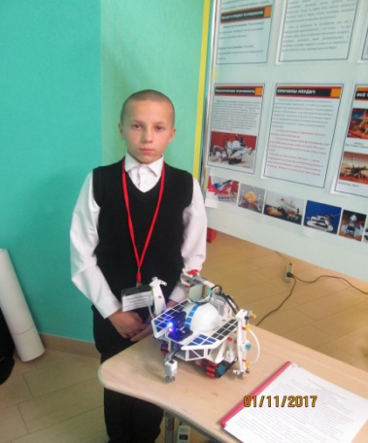  Региональный робототехнический фестиваль «РобоФест- Тобольск 2017»  Категория фристайл  Ширшов Вячеслав, 5 класс  3 место  Колос Максим 8 класс, 3 место  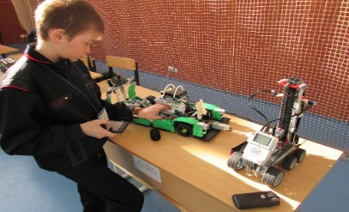  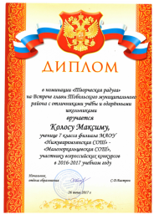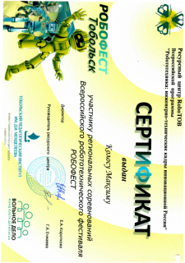  Областные соревнования по спортивному туризму  Команда 3 место  Долженко А. Пысин М.  Ищук М.  Областные соревнования по спортивному туризму. Ночное ориентирование.  Долженко А. 1 место  Областной легкоатлетический кросс. «Забег мира»  5000 метров. Долженко А. 1 место  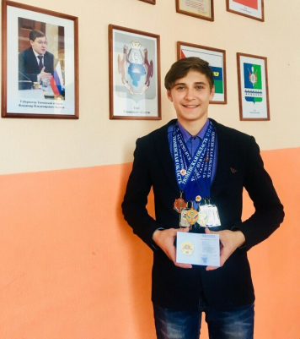  Областные соревнования по лёгкой атлетике.  Долженко А. 2 место | Региональный этап всероссийской олимпиады школьников по технологии  Колос Максим, 9 класс  Призёр  Исследовательский проект.  «Гражданская авиация на службе людям»  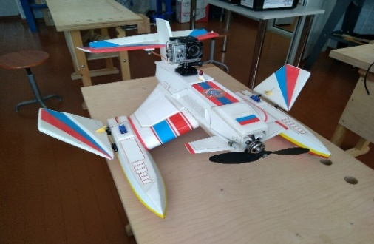  Региональный этап научно-практической конференции молодых исследователей «Шаг в будущее»  (очный этап)  Кол-во участников:2  Секция «Инженерные науки»  1. Мальгин Семён, 5 класс  Робот – планетоход «НОВЫЕ ГОРИЗОНТЫ» (New Horizons)  Передвижной космический аппарат для изучения геологического строения планеты и поиск минералов  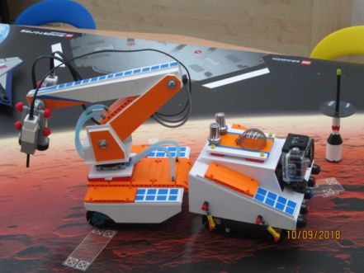  Секция «Инженерные науки»  1. Созонов Никита, 5 класс  «Автономна, передвижная водомётная пушка, для тушения сложных лесных пожаров»  Региональный робототехнический фестиваль «РобоФест- Тобольск 2019»  Доценко Юрий, 6 класс  Абдурахманов Руслан, 5 класс  Коршун Александр, 5 класс  1 место  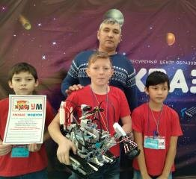  Программируемый робот-геолог  Областные соревнования по лёгкой атлетике.  Долженко А. 800 м. 3 место  Эстафета 4 по400м. 1 место  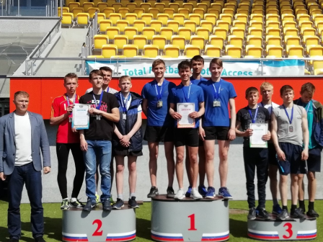
Всероссийский | Всероссийский | Всероссийский
Международная олимпиада по истории авиации и воздухоплавания имени Можайского.  г. Москва  (очный этап)  Колос Максим, 6 класс  Финал.  Победитель в номинации  «Надежда олимпиады»  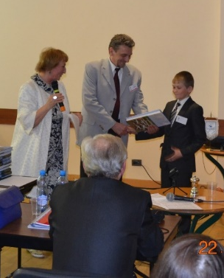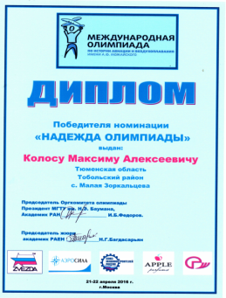  Исследовательский проект  «Преимущества экранолётов перед экранопланами»  XV Российское соревнование (выставка-конференция) юных исследователей  «Шаг в будущее, Юниор»  г. Челябинск  Колос Максим, 7 класс  3 место  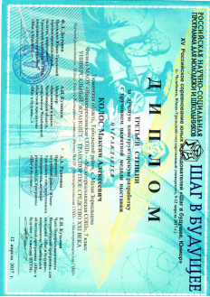 | XVI Российское соревнование (выставка-конференция) юных исследователей  «Шаг в будущее, Юниор»  г. Челябинск  Матюх Олег, 7 класс  2 место  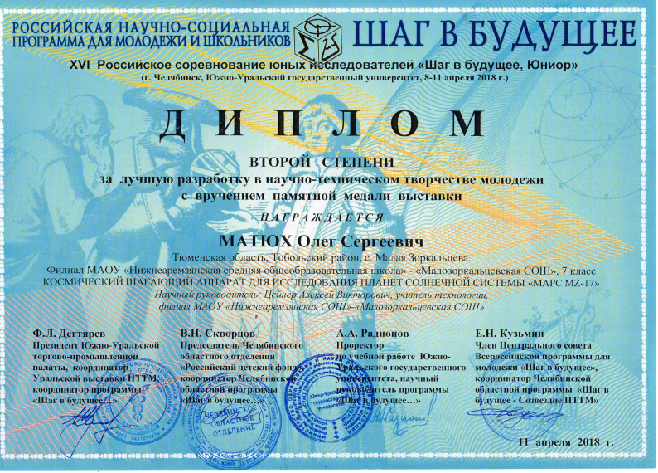  Творческий проект  «Передвижной космический аппарат для изучения геологического строения планеты и поиск минералов»  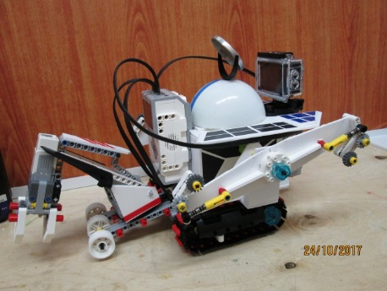 | Всероссийский конкурс научно- технического творчества  «Таланты России»  Доценко Юрий 6 класс – победитель.  Творческий проект. Космические роботы»  «Робот – эколог»  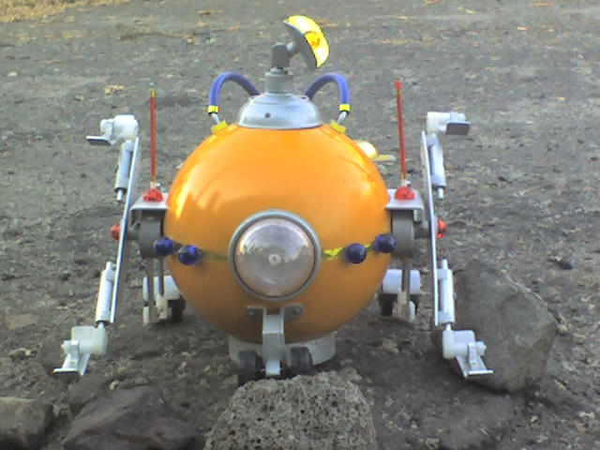  Всероссийский конкурс научно- технического творчества  «Таланты России»  Мальгин Семён Михайлович, победитель  «Автомобили будущего»  Новые материалы и технологии.  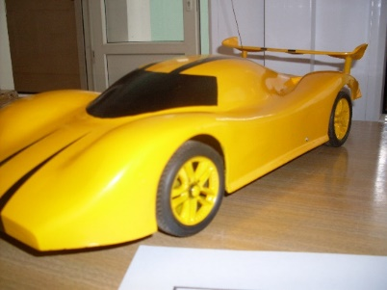

Охват внеурочной деятельностью от общего количества обучающихся по предмету (процент), включение во внеурочную деятельность обучающихся из других школ (кол-во человек)

Показатель | 201672018 |  | 2018/2019 |  | 2019/2020
Показатель | кол-во (чел.) | % | кол-во (чел.) | % | кол-во (чел.) | %
Охват внеурочной деятельностью | 44 | 72 | 56 | 80 | 62 | 84

